Mod 2 Tarea 3

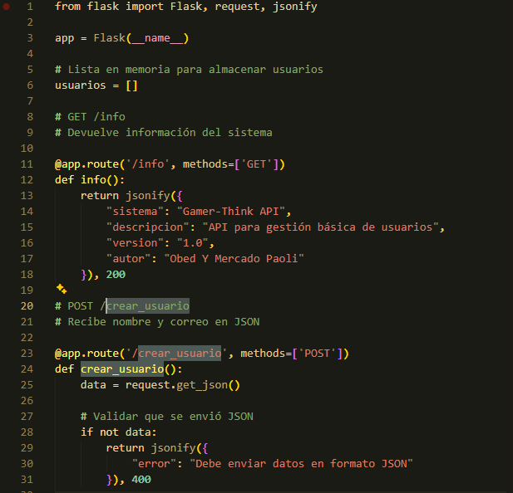

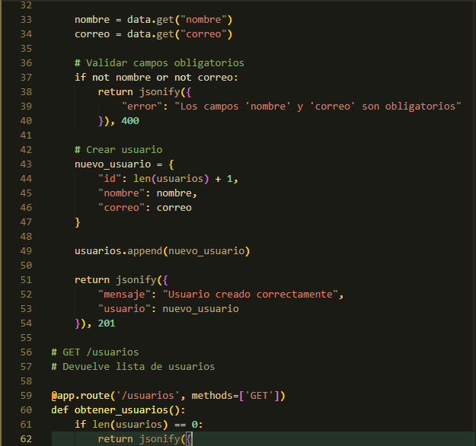

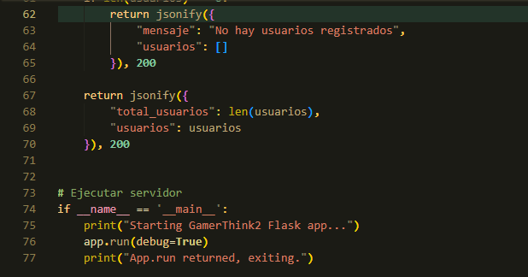
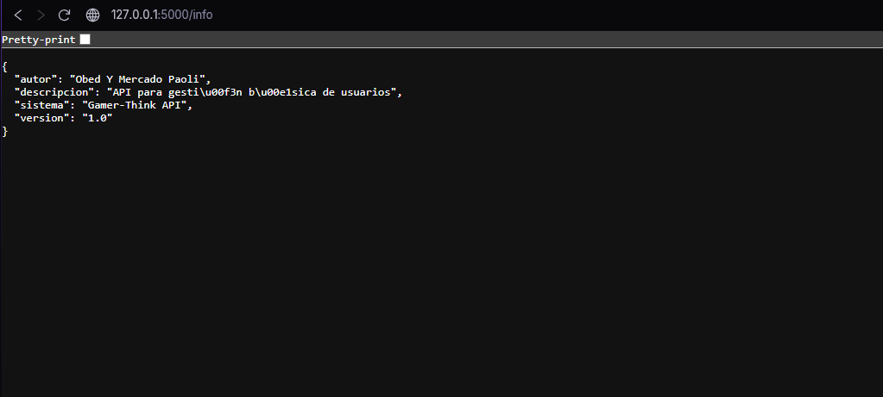

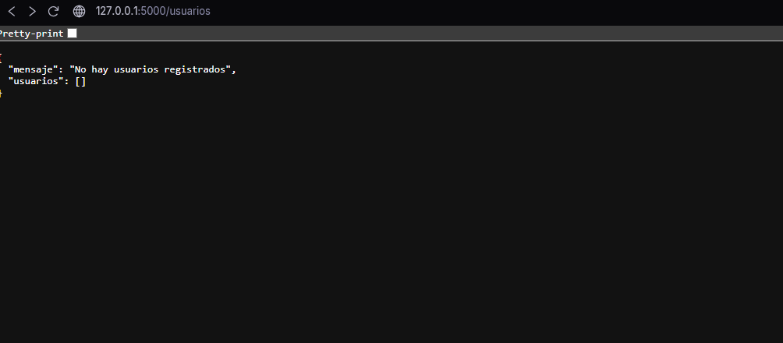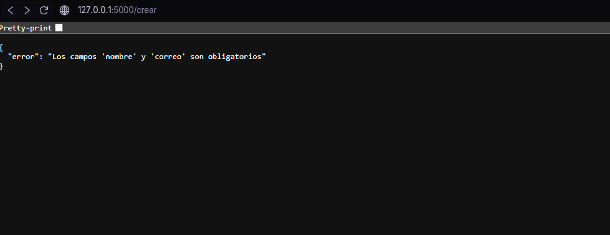

Entidades del Sistema
2.1 Usuarios
Cada usuario contará con los siguientes atributos:
- id: Identificador único del usuario.
- nombre: Nombre completo del usuario.
- correo: Dirección de correo electrónico.
- fecha_registro: Fecha en que el usuario fue creado.
- activo: Estado del usuario (true si está activo, false si está inactivo).

2.2 Productos (Videojuegos)
Cada producto tendrá los siguientes atributos:
- id: Identificador único del producto.
- nombre: Nombre del videojuego.
- categoria: Género o categoría del videojuego.
- precio: Precio del producto.
- stock: Cantidad disponible en inventario.
- disponible: Indica si el producto está disponible para la venta (true/false).

La siguiente estructura representa el modelo de datos propuesto:
{
"usuarios": [
{
"id": 1,
"nombre": "Obed Mercado",
"correo": "obed@email.com",
"fecha_registro": "2026-02-28",
"activo": true
}
],
"productos": [
{
"id": 1,
"nombre": "The Legend of Zelda",
"categoria": "Aventura",
"precio": 59.99,
"stock": 10,
"disponible": true
},
{
"id": 2,
"nombre": "Call of Duty",
"categoria": "Acción",
"precio": 69.99,
"stock": 5,
"disponible": true
}
]
}

